保護者様 ２０ 年 月 日
Para Sa Mga Ginikanan tuig bulan adlaw
学校名:
Ngalan sa Eskwelahan

尿検査のお知らせ
ANG PAGPACHECK-UP SA IHI

月 日に尿検査を実施します。
早朝尿で検査をしますので、朝起きた時、1回目の尿をコップに採り、ビニールビンに8分尿を入れ、
しっかり蓋をして学校へ持ってきてください。
尿は、とったその日に検査をしないと正しい結果がでませんので、忘れずに持たせて下さい。
検査の結果、なにもお知らせのない場合は正常です。
再検査の必要な人のみ、第２次尿検査のお知らせをします。

Ang pagpacheck-up sa ihi pagabuhaton sa 月（bulan） 日（adlaw）.
Pagmata sa bata sa buntag, palihog ibutang ang ihi sa cup ug ibalhin sa butanganan nga plastic nga dunay 8/10 nga ihi, pagkahuman takloban kini pag-ayo ug ipadala sa eskwelahan. Ang ihi gikinahanglang mapatan-aw sa maong adlaw aron matarong ug sakto ang iyang resulta busa dili kini kalimtan pagdala sa eskwelahan.
Normal ang resulta sa check-up sa ihi kung dili kamo makadawat og resulta para niini.
Ang bata lamang nga nanginahanglan og ika 2 nga check-up ang padalhan og abiso.

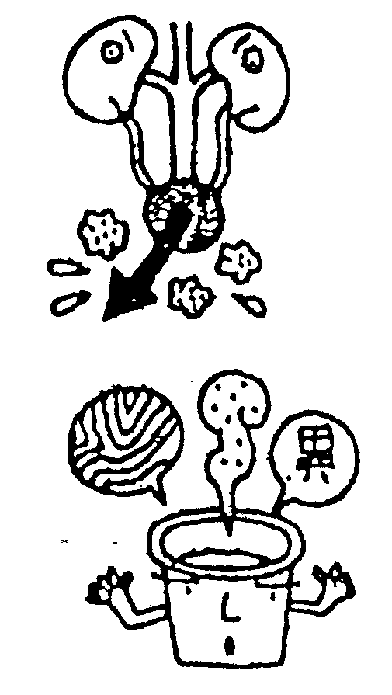尿 検 査 に つ い て
MAHITUNGOD SA PAGCHECK-UP SA IHI

尿（おしっこ）の中に、たんぱく質や糖、血液がまじっていないかを調べます。
Pagabuhaton ang pagcheck-up sa ihi arong mahibaloan kung dunay nasagol nga protein, sugar, o dugo sa ihi.
・ 腎臓は、血液からからだの中のいらないものをこし取り、おしっこにしてからだの外
に出す役目をしています。
Ang gamit sa kidney mao ang paglimpyo sa hugaw sa lawas pinaagi sa pag-ihi.

・ からだに異常があると、おしっこにも変化があらわれます。おしっこの量や色、にご
り、においなどの変化は、からだの変化のサインなのです。
Kung dunay abnormalidad sa lawas, dunay pagbag-o nga mahitabo sa ihi. Ang pagbag-o sa gidaghanon, kolor, lapot ug baho mao ang sintomas nga dunay pagbag-o sa kondisyon sa lawas.

- おしっこは、こうしてとります。○Pamaagi sa pagkuha sa ihi.
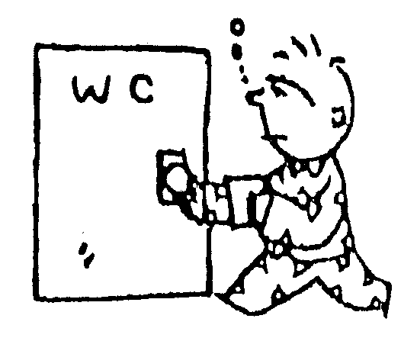
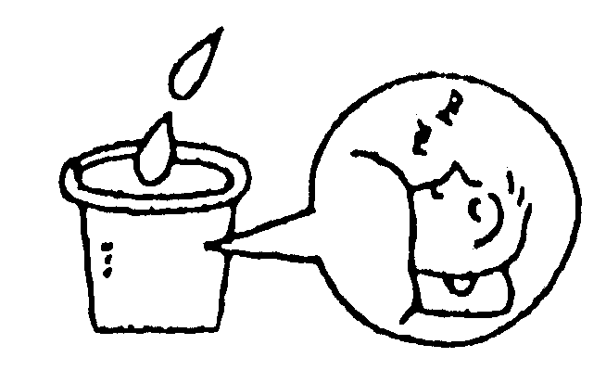
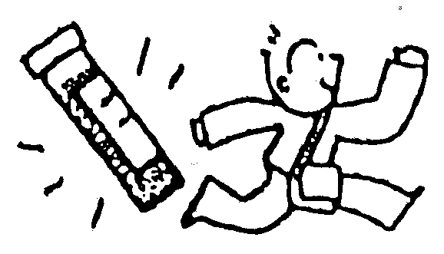
①
②
③
朝起きたら、まずトイレへ。
からだを動かしているときのおしっこには、害のないたんぱくがまじることがあり、病気が原因で出るたんぱくと見わけられなくなります。
Pagmata sa buntag, moadto sa toilet.
Ang ihi nga gikuha human malihok ang lawas lisod tan-awon tungod kay basin nasagulan na sa dili makadaut nga protein ang protein nga nagdala og sakit.

出はじめのおしっこを少し流してから、紙コップにおしっこを取ります。
出はじめのおしっこは、前の日の残り。検尿には、眠っている時にできたおしっこがいちばんよいのです。
Sa pag-ihi sa buntag, dili angay kuhaon ang una nga mogawas nga ihi tungod kay naa pa kiniy hugaw gikan sa niaging adlaw. Ang musunod nga nabiling ihi ang kuhaon ug ibutang sa baso tungod kay maayo kini para pagpacheck-up sa ihi nga sakto.

紙コップに取ったおしっこを、検査用の容器に入れて、しっかりふたをしめます。
おしっこを取ったその日に検査をしないと、正しく結果が出ません。忘れずに持ってきてください。
Gikan sa papel nga baso, ibutang sa plastic container ang nakuha nga ihi ug takloban pag-ayo.
Ang ihi nga nakolekta sa maong adlaw gikinahanglan nga mapatan-aw sulod sa maong adlaw para makuha ang sakto nga resulta. Palihog ayaw kalimti nga dalhon sa eskwelahan.

